Escola Municipal de Educação Básica Augustinho Marcon
Catanduvas (SC), setembro de 2020.
Diretora: Tatiana M. B. Menegat.
Assessora Técnica-Pedagógica: Maristela Apª. B. Baraúna.
Assessora Técnica-Administrativa: Margarete P. Dutra.
Professora: Angela Marilha Garcia Miotto.
2ª Professora: Edilaine A. Gonçalves.
Aluno: Gustavo Nathan Berger.
3º Ano “1”

Sequência Didática: A Terra no Universo – 14/09 a 18/09

Disciplina: Matemática

Números Ordinais
Atividade 1. Leitura com um familiar.
Os números ordinais estão presentes no nosso dia a dia, por exemplo, em uma fila de banco, em uma corrida, nos dias da semana. Esses números são utilizados para representar a ordem de algo ou a sua posição. Por exemplo: em uma fila de alunos, temos quem está em primeiro, segundo, terceiro, e assim sucessivamente; ou para mostrar o campeão de uma corrida, temos o primeiro colocado, o segundo colocado e o terceiro colocado.
Observe como escrevemos por extenso alguns números ordinais.
1º → primeiro | 11º → décimo primeiro
2º → segundo | 12º → décimo segundo
3º → terceiro | 13º → décimo terceiro
4º → quarto | 20º → vigésimo
5º → quinto | 21º → vigésimo primeiro
6º → sexto | 22º → vigésimo segundo
7º → sétimo | 30º → trigésimo
8º → oitavo | 31º → trigésimo primeiro
9º → nono | 32º → trigésimo segundo
10º → décimo | 33º → trigésimo terceiro

Dia, mês e ano
Atividade 2. Utilize um calendário ano 2020 que você tenha em casa.
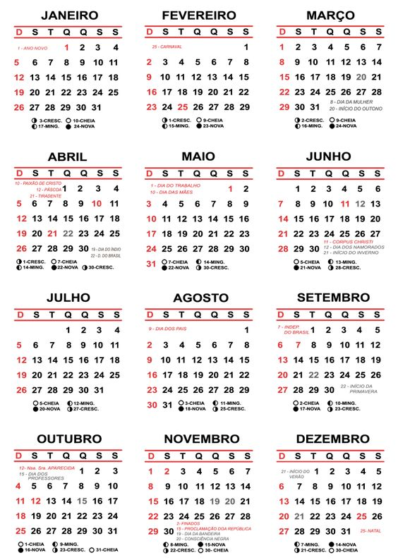

- Pinte de amarelo no calendário o 3º terceiro mês do ano.
- Pinte de azul no calendário o 5º quinto mês do ano e escreva o nome do mês____________________.
- Circule de vermelho o mês e o dia do seu aniversário.
- Circule de marrom o dia de hoje.
- Conte quantos meses tem em um ano__________.
- Pinte o mês do ano que tem o menor número de dias.
- Escreva o nome do 1º primeiro dia da semana ___________________.
- Escreva qual dia vem depois do domingo____________________.

BOM ESTUDO!

